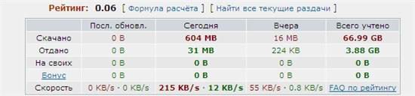
Эту статью я пишу специально для авангардовцев, т.к. с раздачай у нас туго.... раздает (у меня) всреднем 40-60, ну на большх раздачах бывало 120... Особенно на НФС Андекавер раздавал много, а качал по 40 =)
Так вот.
В этой статейки я постараюсь подробно объяснить как обходить рейтин, т.е. спокойно качать при рейтинге ниже 0.3 =)
Объяснять буду на примере программы МюТоррент и сайта Torrents.ru
Предисловие:
есть много спобов обхода и накручивание рейтинга...
Например программами... Но тут велика вероятность нарватся на БАН.... а это не весело =)
Регится каждые 5 гигов?? Думаете это весело?? Особенно мне! Я на Авангарде примерно 2 месяца (скорей 1,5) и уже скачал 70 гигов...
И что? мне 14 раз регится??? А не запарно ли? Я люблю на ночь ставит качаться... и как я во сне встану, и начну регится, т.к. этот аккаунт
уже скачал свои 5 гигов?? У меня за 4 часа кача будет 1 аккаунт забиваться на 5 гигов, т.к. кач 1.2-1.4 гига в час.... Я должен 2 раза за ночь встать, что бы зарегить новый акк??
короче бредовый метод!
имхо
Вот мой метод:
нууу.... Метод не совсем мой) мне его то же подсказали добрые люди)
Главное что бы меня не забанили после этой статьи админы Торрентс.ру =)
Для обхода нам потребуется:
2 раза зарегится
и создать файл Блокнота на рабочам столе))
Итак! (пример для Оперы)
Заходим на сайт. 2 раза регимся. выбираем аккаунт под которым Ты будешь сидеть на сайте, а какой левый...
я вот создал 2 акка Alone-1 и AloneXXX
Alone-1 - постоянный и нормальный аккаунт, через него я сижу на сайте.
AloneXXX - левый акк
итак вы создали 2 акка и выбрали какой из них левый.
Заходим с левого акка на сайт.
заходим на ЛЮБУЮ раздачу и нажимаем "скачать"
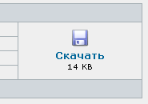
появляется табличка выбора
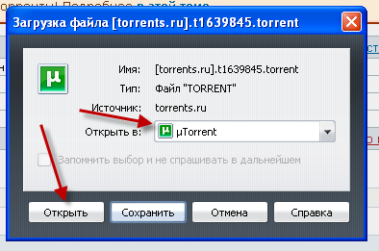
Выбирам "Открыть"
Запускается программа МюТоррент
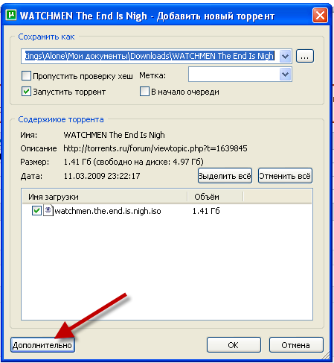
Нажимаем "Дополнительно"!!!!
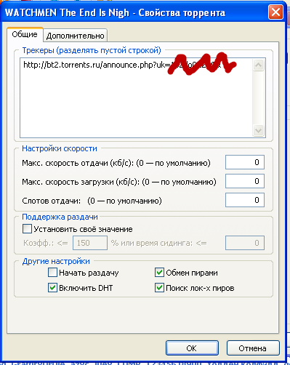
Нас интересует то, что я закрасил красным. Это пасскей!
У каждого пользователя он свой!!
Скопируйте все что после
"uk="
в блокнот! я держу файлик с пасскеем на рабочеи столе... мне удобно))
Теперь весело отменяем закачку)))
Итог!
У нас есть пасскей левого аккаунта))
Теперь заходим на Торрентс.ру под нормальным аккаунтом!
Заходим на интересующую наc новость.
нажимаем "скачать"
выбирам "открыть"
Запускается программа МюТоррент
Нажимаем "Дополнительно"!!!!
и меняем пасскей нормального акка на пасскей левого, просто скопировав его из блокнота)))
все))
Какой итог мы получили??
Через норм акк мы сидим на сайте и нажимаем "скачать", но качаем левым акком, т.е. рейтинг падает у левого))
А у вас держится нормальным))
вот скриншоты моих 2-х аккаунтов:
http://radikal.ru/F/s58.radikal.ru/i159/08...f23624.png.html
http://radikal.ru/F/s50.radikal.ru/i128/08...0a390a.png.html
В этой статья я рассмотрел порядок действия на Торрентс.ру....
Всё это можно проделывать на любом трекере! Проверенно!!
Работает на Торрентс.ру, Т-файл.ру и Май-Торрент.ру =)
На других трекерах не тестил, т.к. пользуюсь только этими...
Незабываем нажмать Спасибо =)
ВСЕ_МОИ_НОВОСТИ
Сделал более приличные скриншоты =)

Сказали спасибо (19 человек):

